bilješke uz financijske izvještaje

01.01.2024. – 31.12.2024.

29. siječnja 2025.

dječji vrtić maslačak

Hrvatske mladeži 4, Zaprešić

Naziv obveznika: Dječji vrtić Maslačak

Broj RKP-a: 27214

Sjedište obveznika: ZAPREŠIĆ

Matični broj: 3294536

Adresa sjedišta obveznika: Hrvatske mladeži 4

OIB: 11725503561

Razina: 21

Razdjel: -

Šifra djelatnosti

prema NKD-u 2007: 8510 predškolsko obrazovanje

Šifra županije: 1 - Zagrebačka

Šifra grada/općine: 543

Zaprešić, 29.01.2025.

# Uvod

U skladu s odredbama Zakona o proračunu (NN 144/21), Pravilnika o financijskom izvještavanju u proračunskom računovodstvu (NN 3/15, 93/15, 135/15, 2/17, 28/17 112/18, 126/19, 145/20, 32/21, 37/22) i Okružnice o sastavljanju i predaji financijskih izvještaja proračuna, proračunskih i izvanproračunskih korisnika državnog proračuna te proračunskih i izvanproračunskih korisnika proračuna jedinica lokalne i područne (regionalne) samouprave za razdoblje 1. siječnja do 31.prosinca 2024. godine zaprimljene od Ministarstva financija, KLASA:400-02/24-01/19; URBROJ:513-05-03-25-4, sastavljen je Financijski izvještaj Dječjeg vrtića Maslačak za razdoblje 01.01.-31.12.2024.godine. Izvještaj se sastoji od Izvještaja PR-RAS, Bilance, Izvještaja RAS-funkcijski, Izvještaja P-VRIO, Izvještaja o Obvezama te Bilješki.

Dječji vrtić Maslačak primjenjuje proračunsko računovodstvo u skladu sa Zakonom o proračunu (NN 87/08, 136/12 i 15/15, 144/21) i Pravilnikom o proračunskom računovodstvu i računskom planu (NN 124/14, 115/15, 87/16, 3/18, 126/19 i 108/20). Knjigovodstvo se vodi po načelu dvojnog knjigovodstva prema propisnom računskom planu, vode se obavezne poslovne knjige: dnevnik, glavna knjiga i pomoćne knjige. Prihodi i primici, te rashodi i izdaci iskazuju se prema modificiranom računovodstvenom načelu nastanka događaja, što propisuje da se prihodi i primici priznaju u izvještajnom razdoblju u kojemu su postali raspoloživi, a rashodi se priznaju prema nastanku događaja.

Odgovorna osoba ustanove je ravnateljica Gordana Anna Hübl.

# Bilješke uz Obrazac PR-RAS

PRIHODI POSLOVANJA:

Ukupni prihodi poslovanja za razdoblje od 1.1.2024. do 31.12.2024. iznose 2.459.747,12

eur, a odnose se na:

* kto 6361 – tekuće pomoći proračunskim korisnicima iz proračuna koji im nije nadležan koje u 2024. bilježe povećanje u odnosu na prethodnu godinu zbog povećanja broja djece temeljem kojeg Ministarstvo doznačuje sredstva.
* Kto 6381 – tekuće pomoći temeljem prijenosa EU sredstava koje se odnose na Erasmus projekte u kojima DV Maslačak sudjeluje također bilježe povećanje zbog povećanja broja projekata. U 2024. godini doznačeno je 80% iznosa novog Erasmus projekta.
* kto 6526 – ostali nespomenuti prihodi iznose 386.896,94 eur odnose se na uplate roditelja za redovne i posebne programe vrtića te bilježe povećanje u odnosu na prethodnu godinu za 33% zbog povećanog broja upisane djece.
* kto 6615 – prihodi od pruženih usluga u iznosu 4.301.,04 eur odnose se na prihode koje vrtić ostvaruje od najma prostora raznim udrugama koje se održava izvan redovnog radnog vremena odgojno obrazovnog procesa.
* kto 6711 – prihodi iz nadležnog proračuna za financiranje rashoda poslovanja iznose 1.983.083,33 eur te bilježe povećanje od 43 % u odnosu na isto obračunsko razdoblje prethodne godine. Značajnu stavku povećanja čini povećanje plaća i materijalnih prava zaposlenika prema novim izmjenama Kolektivnog ugovora.

RASHODI POSLOVANJA:

Ukupni rashodi poslovanja za razdoblje od 1.1.2024 do 31.12.2024 iznose 2.402.289,76 eur i najvećim dijelom odnose se na rashode za zaposlene.

* kto 311-313 – odnosi se na rashode za zaposlene te čini 78% ukupnih rashoda u 2024. godini.
* kto 32 – odnosi se na materijalne rashode koji su se povećali za svega 14% u odnosu na prethodnu godinu. Povećani su rashodi za materijal i energiju kto 322 koji čine najveći udio u ukupnim materijalnim rashodima.
* kto 323 – rashodi za usluge povećali su se za 13 % u odnosu na isto obračunsko razdoblje prethodne godine. Porasle su komunalne usluge, zdravstvene usluge zbog povećanja broja zaposlenika, intelektualne usluge zbog angažiranja dodatnih stručnjaka za posebne programe - sportski voditelj, vanjski suradnik psiholog, te povećan broj asistenata za djecu s teškoćama.

RASHODI ZA NABAVU NEFINANCIJSKE IMOVINE:

* kto 422 – rashodi za nabavu proizvodne dugotrajne imovine bilježe povećanje za 152 % u odnosu na prethodnu godinu zbog opremanja obnovljenog područnog objekta Pionir. Za te potrebe rastu rashodi za nabavu opreme, uređaja i strojeva na kontu 4227.
* kto 423 – povećanje rashoda za nabavu prijevoznih sredstava zbog nabavke novog kombi vozila u 2024. godini.
* Kto 451 dodatna ulaganja na građevinskim objektima odnosi se na rashode za uređenje staza na objektu Đalski te dodatna ulaganja na centralnom objektu zbog renovacije dijela krovišta.

REZULTAT POSLOVANJA:

Na kraju izvještajnog razdoblja rezultat poslovanja je manjak prihoda i primitaka u iznosu od 48.143,75 eur, ali s prijenosom viška prihoda i rashoda iz 2023. godine od 20.667,63 eur ukupni manjak se ipak smanjuje te iznosi 27.476,12 eur.

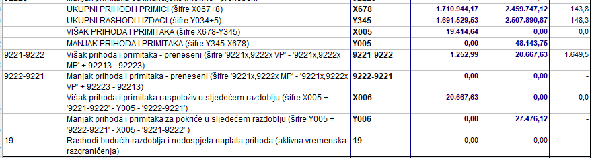

# Bilješke uz Obrazac BILANCA

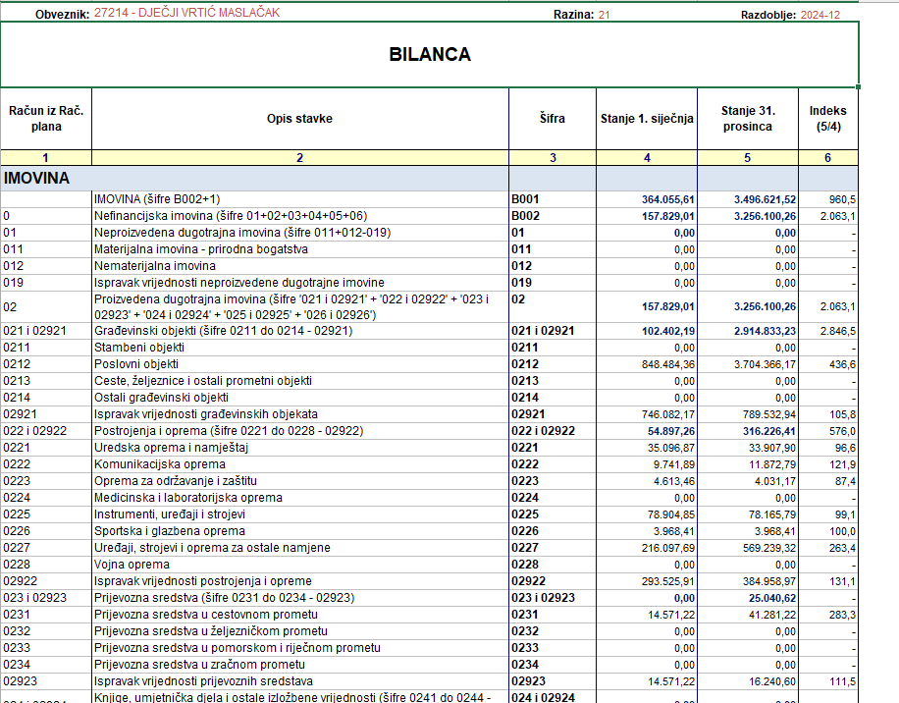

Obrazac Bilanca za 2024. godinu prikazuje značajne promjene na imovini koje su rezultat prijenosa imovine unutar proračuna koji je vidljiv i na obrascu P-VRIO. Stanje 31.12. u odnosu na 1.1. ukupne proizvedene dugotrajne imovine razlikuje se za 2846 %. Najveći iznos povećanja odnosi se na građevinski objekt Đalski, 0212, te pripadajuću opremu za objekt Đalski 0227. Ostale promjene na imovini odnose se na opremanje područnog objekta Pionir za koji su nabavljani namještaj, uređaji i ostala oprema.

# Bilješke uz Obrazac RAS-funkcijski

Obrazac RAS- funkcijski prikazuje rashode razvrstane prema njihovoj namjeni. Na oznaci 09 iznos je ukupnih rashoda poslovanja i rashoda za nabavu nefinancijske imovine. Na oznaci 091 nalaze se rashodi razreda 3 i razreda 4 umanjeni za trošak namirnica nabavljenih za pripremu obroka. Trošak namirnica nalazi se na oznaci 096 koja predstavlja dodatne usluge u obrazovanju.

# Bilješke uz Obrazac P-VRIO

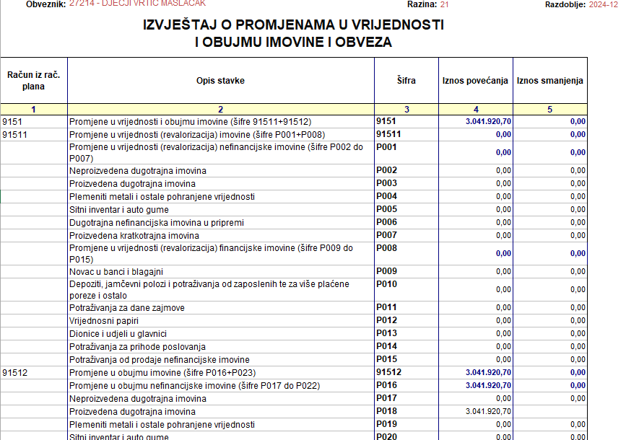

Obrazac P-VRIO za 2024. godinu prikazuje promjene u obujmu imovine koje su rezultat međusobnog prijenosa nefinancijske imovine između proračunskog korisnika, Dječjeg vrtića Maslačak i osnivača, Grada Zaprešića. Promjene u obujmu imovine u iznosu od 3.041.920,70 odnose se na vrijednost područnog objekta na adresi K.Š. Đalski 1D u iznosu 2.806.085,05 eur, te opreme za opremanje objekta u iznosu 235.835,65 eur. Te promjene označavaju povećanje obujma imovine za Dječji vrtić Maslačak.

Osim navedenog prijenosa, u 2024. godini nije došlo do ostalih promjena koje bi utjecale na povećanje i/ili smanjenje u vrijednosti i obujmu imovine.

# Bilješke uz Obrazac Obveze

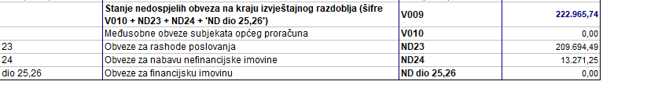

Obrazac Obveze prikazuje ukupne obveze kroz 2024. godinu u iznosu od 2.552.259,39 eur te ukupne podmirene obveze u iznosu 2.475.956,94 koje se odnose na obveze za zaposlene, obveze za materijalne rashode, obveze za financijske rashode te obveze za nabavu nefinancijske i imovine. Ukupni saldo obveza na dan 31.12.2024. predstavlja nedospjele obveze u iznosu 222.965,74 te se odnosi na rashode poslovanja u iznosu 209.694,49 te rashode za nabavu nefinancijske imovine u iznosu 13.271,25.

Nedospjele obveze za rashode poslovanja na kraju izvještajnog razdoblja odnose se na:

* 231 obveze za zaposlene u iznosu 159.971,58 eur
* 2321 naknade troškova zaposlenima u iznosu 5.554,56 eur
* 2322 rashodi za materijal i energiju u iznosu 28.914,01 eur
* 2323 rashodi za usluge u iznosu 7.076,95 eur
* 2329 ostali nespomenuti rashodi poslovanja u iznosu 746,33 eur
* 23958 obveze za povrat u proračun u iznosu 7.429,40 eur.

Voditelj računovodstva: Ravnateljica:

Iris Strmota Gordana Anna Hübl

_______________________ ________________________